**Actividad 1 – Montando la escena**

Crea un proyecto 3D en Unity llamado **EscenaTuNombre**.

Pon la cámara de visualización como si se fuera a desarrollar un juego en 2D (eje z hacia atrás).

Añade a la escena un plano y modifica su tamaño para que tenga poca profundidad, pero sea muy ancho (como una pasarela en horizontal de izquierda a derecha).

Añade a la escena un cubo, una esfera, una cápsula y un cilindro. Sitúalos en la escena como quieras, pero deben de estar en la misma coordenada Z que el plano.

Solo uno debe estar tocando la superficie del plano.

De los GameObject que no están tocando la superficie del plano debes colocar uno en la misma coordenada z que el que está tocando la superficie otro, la coordenada x debe estar un poco desplazada (tiene que seguir estando encima del otro) y la coordenada y debe ser más alta, en la parte superior de la escena.

Crea 5 materiales con color y aspecto distinto y asigna cada uno a un GameObject.

Sitúa la visualización en un ángulo diferente al de la cámara, puedes rotarla y moverla, pero tienen que aparecer el plano y todos los objetos. Haz una captura de la ventana de visualización y ponle el nombre TuNombreUnity1.png

Haz una captura de la ventana del juego en ejecución, ponle el nombre TuNombreUnity2.png.

Comprime las dos capturas en un archivo rar o zip llamado TuNombre y adjunta ese archivo comprimido a la tarea.

**Actividad 2 – Eventos MonoBehaviour**

Abre el proyecto **EscenaTuNombre**.

Crea un script llamado **EventsScript** y añádelo al GameObject que está en la superficie.

En el script añade instrucciones para mostrar mensajes por consola con Debug.Log para los siguientes eventos: Start, Update, OnMouseEnter (el ratón se sitúa sobre el GameObject), OnMouseDrag (se clica sobre el GameObject y sin soltar se mueve el ratón). Los mensajes deben seguir el siguiente formato "TuNombre (NombreEvento): LoQueQuieras".

Haz clic en el script en el gestor de archivos para que se vea en el inspector el código del script, a continuación, ejecuta el juego y haz una captura donde se visualice la consola y el inspector (recuerda activar la opción Collapse de la consola), ponle a la captura el nombre TuNombreUnity3.png.

Comprime la captura en un archivo rar o zip llamado TuNombre y adjunta ese archivo comprimido a la tarea.

**Actividad 3 – Gravedad**

Abre el proyecto **EscenaTuNombre**.

Uno de los GameObject de la escena se encuentra en la misma vertical que el que estaba tocando la superficie, pues a ese objeto que está en la parte superior de la escena añádele el componente RigidBody.

Ejecuta el juego y observa qué ocurre.

Cambia el peso de ese GameObject y vuelve a ejecutar el juego para observar qué ocurre.

Cambia otras configuraciones del RigidBody y vuelve a ejecutar el juego para observar qué ocurre.

Haz una captura de la ventana del juego en ejecución antes de que el cubo caiga, ponle el nombre TuNombreUnity4.png.

Haz una captura de la ventana del juego en ejecución cuando el cubo golpea al objeto que tiene debajo, ponle el nombre TuNombreUnity5.png.

Haz una captura de la ventana del juego en ejecución cuando el cubo deje de moverse, ponle el nombre TuNombreUnity6.png.

Comprime las dos capturas en un archivo rar o zip llamado TuNombre y adjunta ese archivo

**Actividad 4 – Imágenes y prefabs**

Abre el proyecto **EscenaTuNombre**.

Añade un GameObject del tipo Cube, crea un material nuevo para él y asígnaselo.

Crea 5 copias de este último cubo y crea una figura juntándolos como quieras (puedes rotarlos y escalarlos).

Crea un GameObject vacío y añádele los 6 cubos que forman la figura, ten cuidado con las coordenadas.

Crea un Prefab con ese GameObject vacío.

Añade a la escena un texto con tu nombre.

Añade a la escena una foto tuya tipo carnet (actual).

Haz una captura de toda la ventana de Unity en ejecución, se tiene que ver el Asset en el gestor de archivos y en la ventana de visualización se tienen que ver todos los GameObject de la escena, ponle el nombre TuNombreUnity7.png.

Comprime la captura en un archivo rar o zip llamado TuNombre y adjunta ese archivo comprimido a la tarea.

**Actividad 5 – Modificando GameObjects mediante Inputs**

Crea un proyecto 3D en Unity llamado **InputsTuNombre**.

Pon la cámara de visualización como si se fuera a desarrollar un juego en 2D (eje z hacia atrás).

Añade a la escena un plano y modifica su tamaño para que sea de 15x15x15 y esté en las coordenadas (0, 0, 0).

Añade un GameObject del tipo Capsule y sitúalo en las coordenadas (0, 1, 0).

Añade un GameObject del tipo Cube y sitúalo en las coordenadas (3, 0.5, 0).

Añade un GameObject del tipo Sphere y sitúalo en las coordenadas (6, 0.5, 0).

Crea un material de color naranja y asígnaselo al GameObject Capsule.

Crea un material de color azul y asígnaselo al cubo.

Crea un material de color verde y asígnaselo a la esfera

Duplica el cubo y muévelos por el plano (puedes hacer unas 20 copias).

Crea un script para la cápsula y añade en él el código necesario para realizar las siguientes acciones:

- Al pulsar los ejes Horizontal y vertical la cápsula debe moverse por el plano.

- Al pulsar la tecla E la esfera debe escalarse en todos sus ejes creciendo 0.5.

- Al pulsar la tecla Q la esfera debe escalarse en todos sus ejes decreciendo -0.5. Debes comprobar que la esfera nunca sea más pequeña que 0.5.

Crea un script para la cámara y añádele el código para que siempre esté mirando hacia la cápsula

**Actividad 6 – Rigidbody y seguimiento de cámara**

Abre el proyecto **InputsTuNombre**.

Añade a la cápsula el componente Rigidbody.

Configura las restricciones del Rigidbody de la cápsula para que no vuelque al chocar.

A la hora de programar el movimiento de la cápsula había dos opciones, la que rotaba con las teclas a y d y la que no rotaba. Si usaste la que no rotaba, cambia el código para usar la opción que sí que rota.

Añade a la esfera el componente Rigidbody.

Desactiva el script de la cámara.

Pon la visualización detrás de la cápsula como en la imagen (eje z apuntando al fondo.

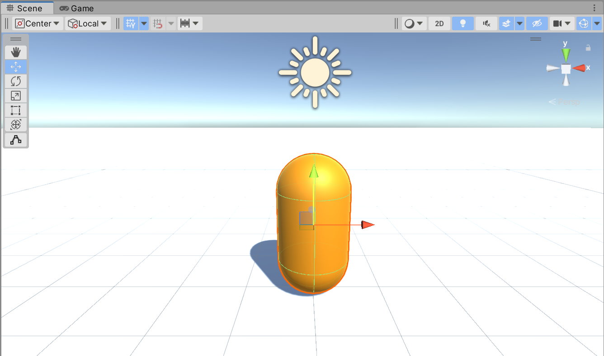

Selecciona la cámara y selecciona la opción Menú 🡪 GameObject 🡪 Align With View.

Haz que la cámara sea hija de la cápsula.

Ejecuta el juego y mueve la cápsula para observar que la cámara ahora sigue a la cápsula y que la cápsula colisiona con el resto de GameObjects gracias al Rigidbody.

**Actividad 7 – Pachinko**

Un Pachinko es una máquina recreativa de origen japonés en la que el jugador tiene una gran cantidad de bolas de acero que se introducen en la máquina recreativa.

La máquina de pachinko tiene un sistema que lanza las bolas desde abajo por un lateral para que lleguen a la parte superior y desde ahí comiencen a bajar.

En el tablero hay una serie de alfileres (pines) en los que las bolas metálicas rebotan y toman caminos de manera aleatoria.

Además, en el tablero puede haber diferentes puertas por las que pueden entrar las bolas para así conseguir puntos con los que se consiguen premios, y en ocasiones, puertas que devuelven la bola al jugador para que vuelva a introducirla.

Por último, las bolas que llegan a la parte inferior no otorgan premios.

A continuación, se pueden ver algunos ejemplos reales y en videojuegos.

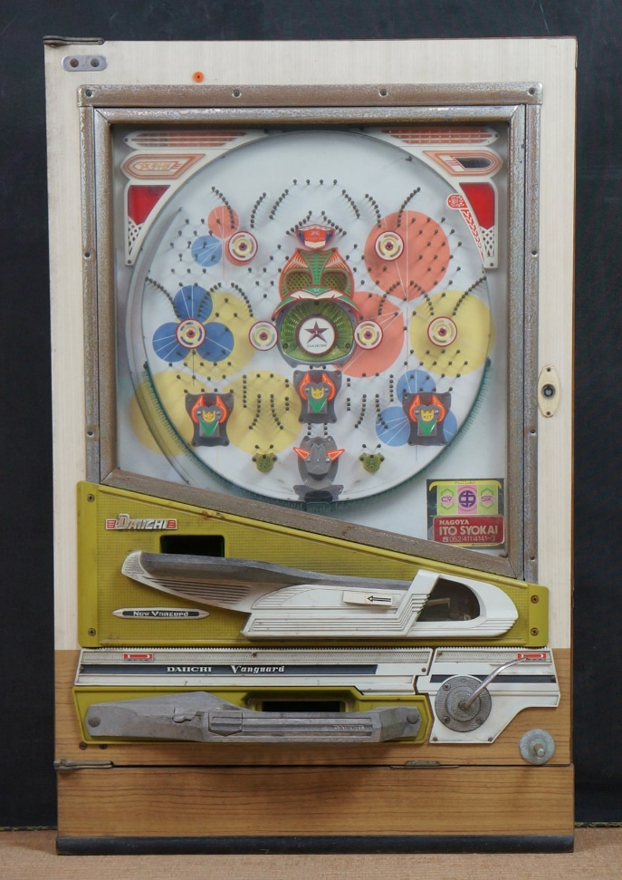 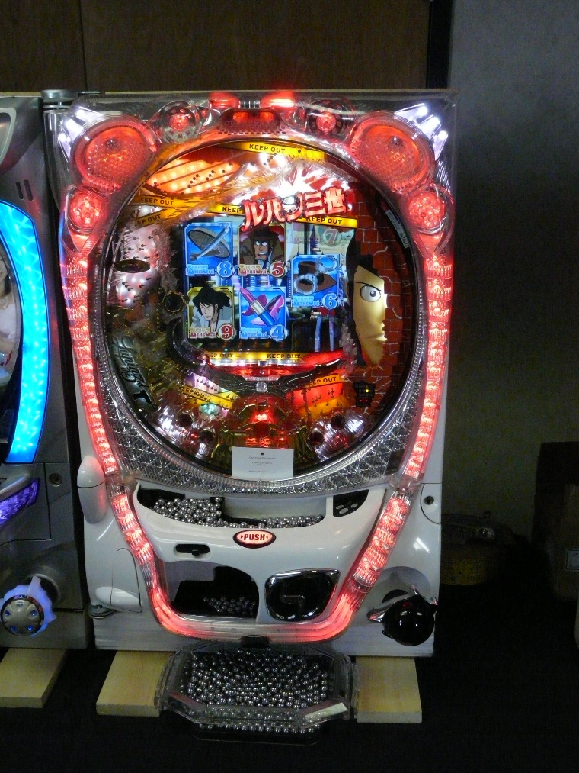

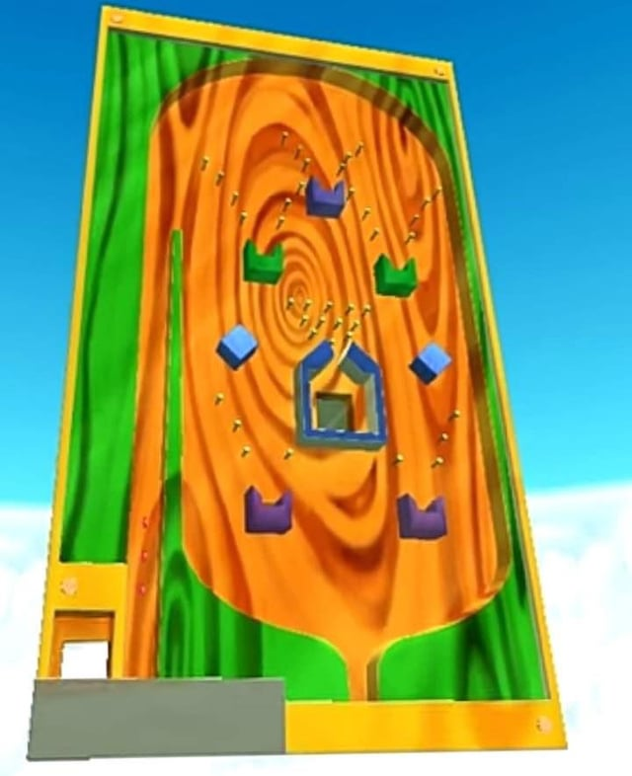 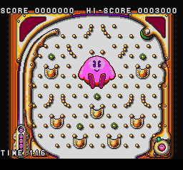

Crea un proyecto 3D en Unity llamado **PachinkoTuNombre**.

Instala en el proyecto el paquete de Unity que se adjunta en la tarea de una de las siguientes maneras:

- Al hacer doble clic en el archivo del paquete se abrirá la ventana de diálogo para incorporar todos los elementos del paquete.

- Al arrastrar el archivo del paquete se abrirá la ventana de diálogo para incorporar todos los elementos del paquete.

El paquete incluye además del tablero, una imagen con sprites y una serie de materiales que puedes aplicar al tablero y a las bolas metálicas.

Todos los elementos del tablero incluyen un Collider para que las bolas no puedan traspasarlos, y además se incluye un Collider delante para que así las bolas no puedan salir despedidas hacia delante (quedando el hueco para las bolas metálicas).

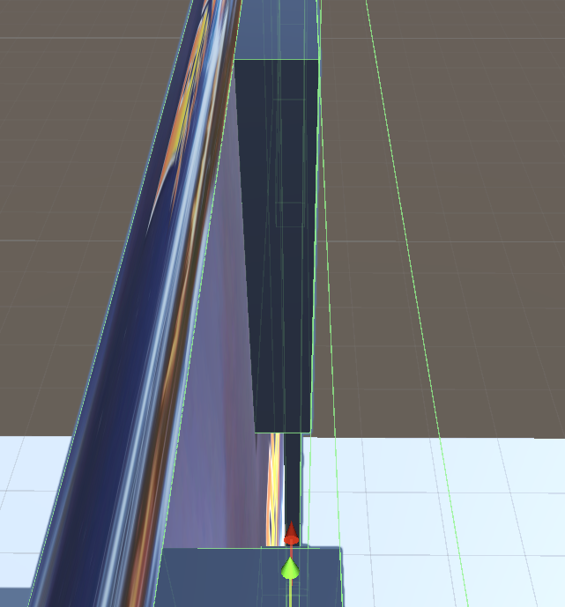

En el siguiente enlace puedes encontrar el mismo paquete que de materiales metálicos que se incluye con la tarea. Puedes usar alguno de esos materiales para las bolas metálicas. https://assetstore.unity.com/packages/2d/textures-materials/metals/yughues-free-metal-materials-12949

Primero deberás crear los siguientes prefabs (presta atención a la escala de los elementos para que no haya problema con las colisiones):

- Una bola metálica con físicas y colisiones.

- Un pin estático (puede ser un cilindro) con material metálico y con material físico para que reboten las bolas.

- Un pin giratorio (puede ser un cilindro con un cubo alargado, o con dos cubos alargados en forma de cruz o cualquier cosa que se te ocurra) que no tendrá material que haga que rebote. En este pin cuando la bola choque con él, deberá girar el pin teniendo como eje su centro.

- Puerta en la que se ganan 5 puntos si la bola cae en ella.

- Puerta en la que se ganan 10 puntos si una bola cae en ella, debe ser algo más pequeña que la anterior.

- Puerta en la que se obtiene una bola extra.

Los prefabs de las puertas deben tener los sprites incluidos para indicar al usuario qué ocurre al caer la bola en esas puertas.

En la escena debes añadir:

- En la parte superior central debe verse una foto tuya tipo carnet (actual), tu nombre la cantidad de puntos y la cantidad de bolas restantes.

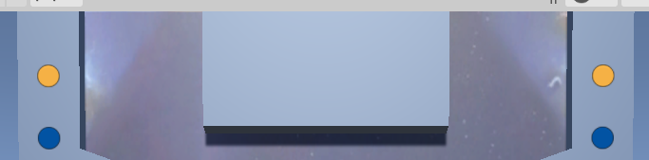

- Tantos pines estáticos y giratorios como quieras para que el juego se vea dinámico.

- Dos puertas de 5 puntos.

- Una puerta de 10 puntos.

- Dos puertas de bola extra.

Mecánicas del juego:

- El juego empezará con 100 bolas y 0 puntos.

- Al pulsar la tecla flecha izquierda caerá una bola desde el hueco superior izquierdo y se restará una bola a la cantidad de bolas.

- Al pulsar la tecla flecha derecha caerá una bola desde el hueco superior derecho y se restará una bola a la cantidad de bolas.

- Cuando una bola cae en alguna puerta se deben sumar los puntos correspondientes o sumar una bola a la cantidad de bolas restantes.

- Cuando una bola cae en alguna puerta o por la parte inferior se debe destruir.

- En todo momento el HUD debe estar actualizado con los puntos actuales y la cantidad de bolas restantes.

Los GameObjects en la escena deben tener nombres apropiados.

Crea y asigna todas las etiquetas que veas que son necesarias.

Crea los scripts necesarios y añádelos a los GameObjects o Prefabs para que el juego funcione correctamente.

Extras:

- Cada vez que se cree una bola su material será uno aleatorio de entre todos los materiales de bolas metálicos incluidos en el paquete.

- Prefab de una puerta que premia al jugador con 50 bolas más. Debe ser una puerta que sea difícil que una bola caiga a ella. Una vez creada la puerta añádela al tablero.

- Modificar el tablero para que sea como los pachinko originales en los que la bola se lanza desde abajo por el lateral hacia la parte superior del tablero. En este caso las teclas de las flechas se sustituirán por la tecla espacio y al pulsarla se lanzará una bola. Debes crear un mecanismo para que la fuerza de la bola pueda cambiar, por ejemplo, una rueda que gire con las teclas de las flechas e indique la potencia.